Пояснительная записка

Оглавление

Введение 2

Функциональная диаграмма продукта 3

# Введение

На текущий момент существует множество различных мест, достопримечательностей, которые можно посетить в Санкт-Петербурге. Информацию о таких местах можно найти в сети Интернет с помощью браузера или с помощью онлайн-карт таких, как Яндекс.Карты.

При таком поиске пользователь тратит достаточно продолжительное время на выбор заведения, изучения информации о нем и т.д. Выборка мест и заведений будет происходит за счет наименования, а общая возможная заинтересованность пользователем в месте будет определяться отзывами о нем и его описанием, что также затрачивает время пользователя.

В качестве разрешения данной проблемы может выступать телеграмм бот, который будет выводить пользователю, основываясь на его предпочтениях и рекомендательной системе, структурированную информацию о местах и заведениях для посещения.

Целью работы является создание телеграмм бота, благодаря которому пользователи смогут получить информацию о местах и достопримечательностях города Санкт-Петербург на основе своих предпочтений.

Для выдачи информации пользователю необходимо воспользоваться следующими компонентами:

1. Тематики, предлагаемые телеграмм ботом и выбранные лично пользователем;
2. Рекомендательная система на основе схожих интересов между пользователями.

Для достижения поставленной цели необходимо выполнить следующие задачи:

1. спроектировать функциональную диаграмму продукта;
2. спроектировать и обосновать архитектуру продукта;
3. определить требования к системному ПО;

# Функциональная диаграмма продукта

Ниже представлена диаграмма функциональная диаграмма продукта в нотации IDEF0. Как видно из рисунка 1, есть несколько сущностей, влияющих на конечный проект:

1. Входные данные определяются двумя сущностями: telegram и пользователи. Пользователи могут высылать информацию в telegram бот; telegram высылает различные сигналы в telegram бот.
2. Выходные данные: информация о местах и достопримечательностях, которая высылается пользователям, и обратная связь от пользователях, которая поставляется рекомендательной системе.
3. Контроль продукта составляют архитектура проекта, рекомендательная система и руководитель проекта.
4. 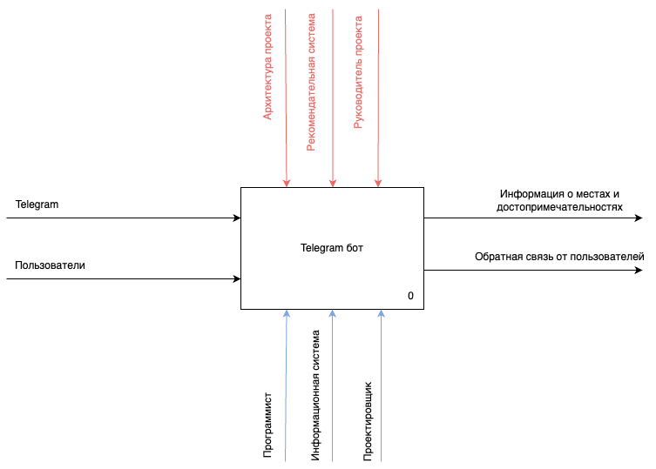За механизм продукта отвечают программист, информационная система и проектировщик.

Рисунок 1 – Функциональная диаграмма продукта

Ниже представлена функциональная диаграмма продукта, описывающая бизнес-процессы. Так существуют следующие бизнес-процессы:

1. Выбор пользователем категорий. В данном процессе подразумевается, что пользователь регистрируется в системе, выбирает интересующие его категории мест и достопримечательностей.
2. Процесс обработки рекомендательной системы. Рекомендательная система выбирает наиболее интересную для пользователя информацию, основываясь на собранной ранее информации о пользователях, их оценках о местах и достопримечательностях.
3. Публикация информации для пользователя. Как только рекомендательная система определила информацию о каком месте необходимо публиковать, telegram бот высылает информацию пользователю.
4. Сбор обратной связи. После того, как информация о месте выслана, telegram бот предоставляет возможность пользователю оценить информацию, место или достопримечательность. После информация об этом переходит в рекомендательную систему для использования в будущем.

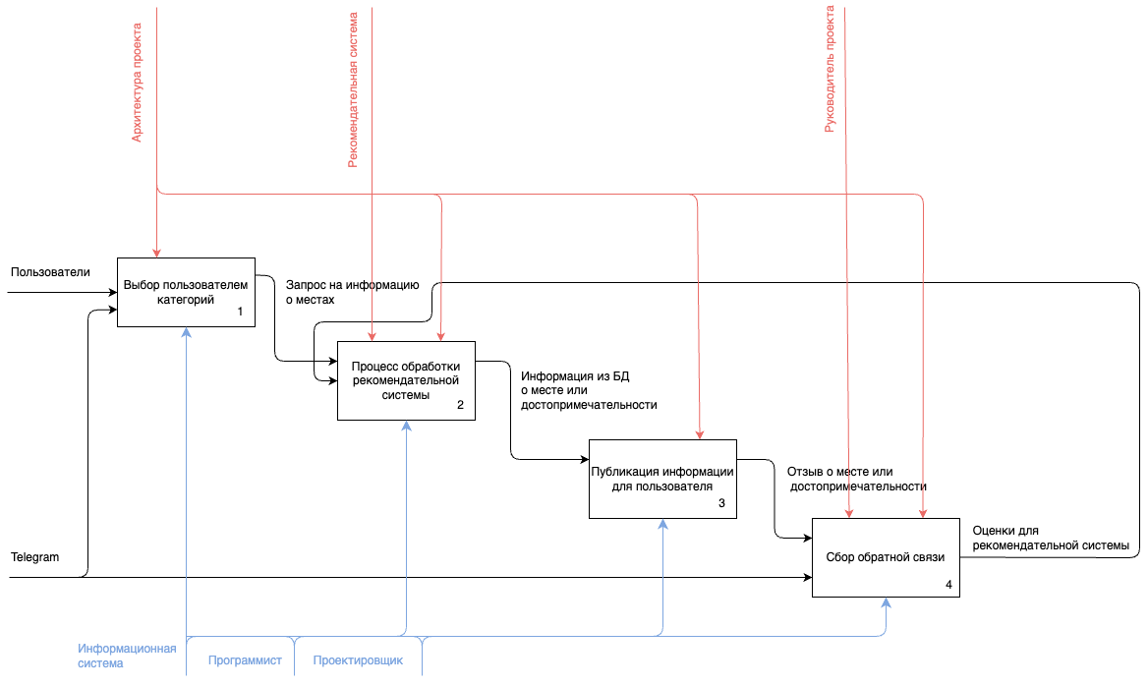

Рисунок 2 – Функциональная диаграмма продукта (бизнес-процессы)